Школьный этап всероссийской олимпиады школьников
по искусству (мировой художественной культуре)

Уважаемые участники олимпиады!
Перед вами комплект из 7 заданий;
для каждого задания предусмотрено специальное поле для ответа.
В трех заданиях имеются иллюстрации, в бумажном варианте они черно-белые; цветной вариант всех репродукций должны быть продемонстрированы организаторами в аудиториях.

Задание четвертое связано с прослушиванием музыкальных эпизодов.
Музыкальные фрагменты можно прослушать дважды.
Перед каждым фрагментом организатор называет его номер.
Музыкальный фрагмент №1 можно прослушать трижды.
Время выполнения заданий не более 4 астрономических часов.

Желаем удачи!

2015 – 2016 учебный год
10 класс
Максимальный балл – 194

Задание 1 (max. 16 б). Познакомьтесь с приметами произведения искусства, приведенными в тексте.
- Определите произведение по перечисленным приметам.
- К культуре какого народа произведение принадлежит?
- Укажите век или эпоху, когда оно было создано.
- Если возможно, укажите место его нахождения.
- Составьте смысловые ряды с данным произведением искусства.

Это произведение является вершиной творческих поисков автора. Мастер отвергает традиционные приемы парадных портретистов и излишне точное, натуралистическое копирование модели. Автор стремится подчеркнуть главное – ум, разоблачительную силу мышления «модели», которой так боялись церковь и аристократы. Изобразив старца в кресле, в широком плаще, скульптор придает фигуре монументальность, стабильность, подчеркивая при этом внутреннюю энергию наклоном головы и жестом рук, сжимающих подлокотники. Правдиво, без прикрас, запечатлевает он черты лица: живые глаза, запавшие старческие щеки, длинный нос, язвительную улыбку. Особенно выразительны глаза – они кажутся прозрачными, блестящими.

Ответ оформите в таблицу:
Произведение | Страна | Век или эпоха | Местонахождение

Основание для смыслового ряда | Смысловой ряд
Задание 2 (max. 30 б). Даны изображения трех произведений искусства.
Напишите:
- Их названия;
- К какой стране или культуре они относятся;
- Время их создания;
- Их местонахождение в настоящее время.

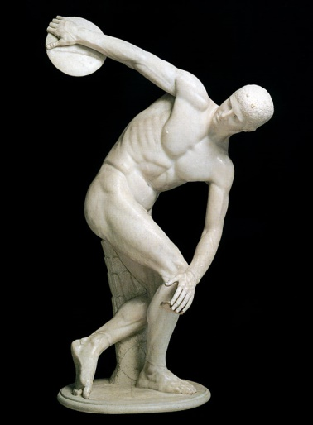 | 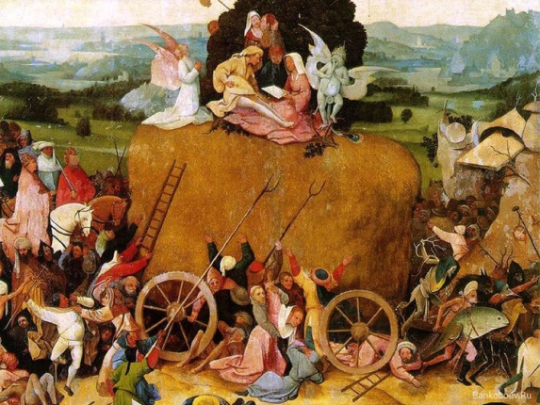 | 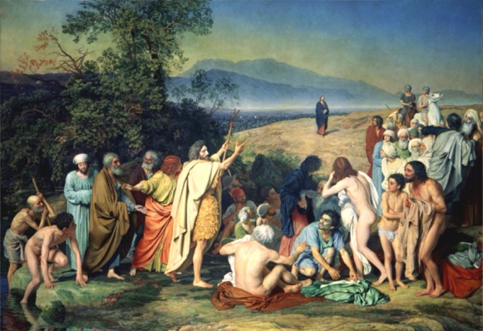
1 | 2 | 3

Задание 3 (max. 30 б). Рассмотрите репродукцию.
- Если узнали произведение, напишите его название, автора и время создания.
- Напишите не менее 15 понятий или содержащих их словосочетаний, которые понадобятся для описания, запечатленного на репродукции образа.
- Распределите записанные понятия по группам. Объясните принцип группировки.
- Назовите не менее трех известных произведений этого же автора или произведений, созданных в эту эпоху и в данном регионе.

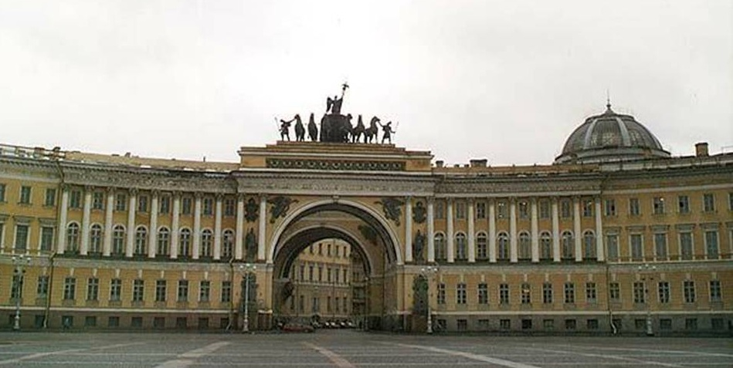

 | 1
 | 2
 | 3
 | 4
 | 5
 | 6
 | 7
 | 8
 | 9
 | 10
 | 11
 | 12
 | 13
 | 14
 | 15
3. | Принцип группировки | Понятия
4.

Задание 4 (max. 40 б). Задание связано с прослушиванием музыкальных эпизодов.
- Познакомьтесь с материалами таблицы. Прослушайте 5 фрагментов музыкальных произведений. Определите жанровую принадлежность каждого из них.
- Заполните таблицу, указывая номер звучащего фрагмента. Если Вам известен автор и/или название произведения, укажите их.

Музыкальные жанры | Номер звучащего фрагмента
Увертюра

Симфония

Сюита

Соната

Романс

Вальс
Опера

- Напишите 15 понятий и/или образных характеристик к музыкальному фрагменту №1. Подчеркните слова, которые свидетельствуют о жанровой принадлежности фрагмента.

- Дайте определение жанрам, оставшимся в таблице, музыкальные примеры которых не прозвучали.

Задание 5 (max. 50 б). Рассмотрите и проанализируйте известное произведение русской школы.
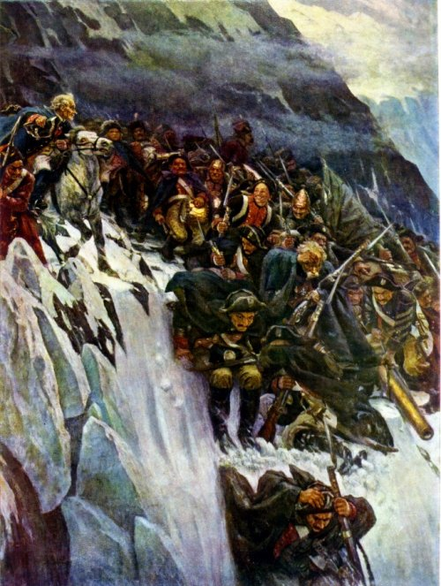

- Напишите название работы и имя ее автора.
- Опишите общую композицию работы и функции изображенных на ней фигур.
- Назовите значимые запоминающиеся детали и их место в композиции и функции.
- Определите общее настроение картины.
- Назовите 3 произведения живописного искусства, запечатлевающие исторические события (произведения других авторов).
- Укажите 3 известные работы этого же художника.

1

2

3

4

5

6

Задание 6 (max. 18 б).
О ком эти строки. Вставьте пропущенные имена и названия:
Увлечение …………………………. (вставить имя, фамилию) театром началось с самодеятельного школьного кружка. После окончания школы будущий режиссер работал в Театре юного зрителя г.Тбилиси. Талантливого юношу направили на учебу в Москву. Окончив …………………(аббревиатура учебного заведения), работал в театрах Тбилиси. Незаурядное дарование ………………….(вставить фамилию) заметили и назначили главным режиссером Ленинградского театра имени Ленинского комсомола. В 1956 году его назначают главным режиссером ……………………… …………………………………. …………………. (вставить название театра) Ленинграда, который находился в творческом кризисе. Уже первые спектакли, поставленные новым режиссером, вернули зрителя в театр, и с тех пор …………. (аббревиатура театра) не видел ни одного не проданного билета. Режиссеру удалось создать театр, который заговорил на естественном, но сценически очень выразительном языке. Он ставил на сцене ……….. (аббревиатура театра) как классический репертуар, так много и плодотворно работал с современными авторами. Классические тексты режиссер прочел глазами человека ХХ века, увидев в них мотивы, которые не потеряли актуальности и в наши дни. Все его спектакли неизменно становились событиями театральной жизни страны.

Назовите спектакли данного режиссера.

____________________________________________________________________________________________________________________________________________________________________________________________________________________

Задание 7 (max. 10 б). Выполните задание
Соотнесите кадры фильмов, снятые к 70-летию Победы с их названием
А. «А зори здесь тихие» | 1.  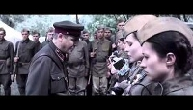  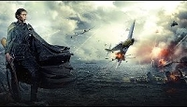
Б. «Битва за Севастополь» | 2.  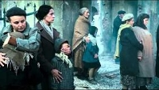  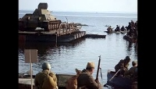
В. «Дорога на Берлин» | 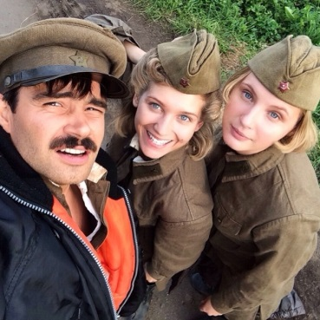  3.
Г. «Сталинград» | 4.  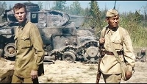  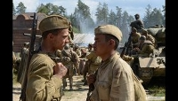

а | б | в | г

Назовите известные Вам художественные фильмы о войне (режиссер, название фильма)
________________________________________________________________________________________________________________________________________________________________________________________________________________________________________________________________________________________________________________________________________________________________________

